Mgr. Ivana Uhlíková, ředitelka, 30. 9. 2016
VÝROČNÍ ZPRÁVA o činnosti školy
za školní rok 2015/2016

Základní škola a Mateřská škola, Moravský Písek, příspěvková organizace, Velkomoravská 168, Moravský Písek

2015/2016
-
Mgr. Ivana Uhlíková, ředitelka, 30. 9. 2016
2015/2016

Obsah Výroční zprávy o činnosti za školní rok 2015/2016

- Základní údaje o škole
- Přehled oborů vzdělávání, které škola vyučuje v souladu se zápisem ve školském rejstříku
- Přehled pracovníků školy
- Zápis k povinné školní docházce a přijímání žáků do středních škol
- Údaje o výsledcích vzdělávání žáků
- Údaje o dalším vzdělávání pedagogických pracovníků
- Údaje o aktivitách a prezentaci školy na veřejnosti
- Údaje o prevenci sociálně patologických jevů
- Údaje o školou organizovaných projektech a aktivitách
- Údaje o výsledcích inspekční činnosti provedené ČŠI
- Základní údaje o hospodaření školy
- Hodnocení práce Mateřské školy
- Přílohy

1. Základní údaje o škole
1.1 Škola
název školy | Základní škola a Mateřská škola, Moravský Písek, příspěvková organizace
adresa školy | Velkomoravská 168, 696 85 Moravský Písek
právní forma | příspěvková organizace
IČO | 75021161
IZO | 102391491
identifikátor školy | 600115976
vedení školy | ředitelka:  Mgr. Ivana Uhlíková  zástupkyně ředitelky:  Mgr. Jaroslava Studničková  vedoucí učitelka MŠ.:  Jiřina Trojancová  vedoucí školní jídelny/hospodářka:  Jana Petruchová
kontakt | tel.:+420 518 387 129; +420518387203 (ŠJ)  +420 518 387 242 (MŠ)  fax: - - -  e-mail:zsmorpisek@seznam.cz  www.zsmp.cz

1. 2 Zřizovatel
název zřizovatele | Obec Moravský Písek
adresa zřizovatele | Velkomoravská 1, 696 85 Moravský Písek
kontakt | tel.:+420 518 387 370  fax:  e-mail:

1. 3 Součásti školy | kapacita
Mateřská škola | 50
Základní škola | 300
Školní družina | 25
Výdejna MŠ | 50
Školní jídelna ZŠ | 300

1. 4 Základní údaje o součástech školy (stav k 30. 9. 2015)
Subjekt ZŠ vykonává činnost MŠ | Počet tříd/ oddělení | Počet dětí/ žáků | Počet dětí/žáků na třídu
Mateřská škola | 2 | 46 | 23
1. stupeň ZŠ | 5 | 95 | 19
2. stupeň ZŠ | 6 | 124 | 20,6
Školní družina | 1 | 25 | 25
Výdejna MŠ | x | 46 | x
Školní jídelna ZŠ | x | 108 | x

2. Přehled oborů základního vzdělávání a vzdělávací programy

2.1 Vzdělávací programy
Vzdělávací program | Číslo jednací | V ročníku
ŠVP ZV | ZSMSMP-118/2015 | 1.- 9.

3. Přehled pracovníků školy (stav k 30. 9. 2013)
3.1 Základní údaje o pracovnících školy
Počet pracovníků celkem | 28
Počet učitelů ZŠ | 16
Počet vychovatelů ŠD | 1
Počet učitelek MŠ | 3
Počet správních zaměstnanců ZŠ | 3
Počet správních zaměstnanců MŠ | 1
Počet správních zaměstnanců ŠJ | 3
Počet správních zaměstnanců výdejny MŠ | 1

3. 2 Údaje o pedagogických pracovnících
Pedagogičtí pracovníci | Funkce | Stupeň vzdělání | Aprobace
Mgr. Eva Domanská | učitelka | VŠ | I. stupeň
Mgr. Jitka Domanská | učitelka | VŠ | I. stupeň
Mgr. Ivana Valentová | učitelka | VŠ | Učitelství pro ŠMVZP
Mgr. Stanislava Španielová | učitelka | VŠ | I. stupeň
Mgr. Jana Ostrezi | učitelka | VŠ | spec. ped.
Mgr. Miroslava Nejezchlebová | učitelka | VŠ | M - Z
RNDr. Miroslav Bukovjan | učitel - ICTK | VŠ | M - Z
Mgr. Kateřina Vařechová | Učitelka – VP (zástup) | VŠ | Aj
Mgr. Pavla Lekavá (rodičovská dovolená) | učitelka - VP | VŠ | Ch - Př
Mgr. Lenka Matějíková | učitelka - ŠMP | VŠ | Nj - Ov
Mgr. Jitka Lehnertová | učitelka | VŠ | Čj - D
Mgr. Přemysl Hrančík (zástup za MD) | Učitel - EVVO | VŠ | Př - Z
Mgr. Jana Zezulová | učitelka | VŠ | I. stupeň
Mgr. Radka Zíbalová | učitelka | VŠ | Ch - Rv
Mgr. Jaroslava Studničková | zástup. ředitelky | VŠ | M - Dg
Mgr. Ivana Uhlíková | ředitelka | VŠ | F - Zt
Miroslava Šmahajová | vychovatelka ŠD | ÚSO
Bc. Veronika Havlíková | učitelka MŠ | VŠ
Jiřina Trojancová | ved. učitelka MŠ | ÚSO
Bronislava Lidmanová | učitelka MŠ | ÚSO

3. 3 Odborná kvalifikace pedagogických pracovníků

Odborná kvalifikace | %
Učitelé 1. stupně | 100
Učitelé 2. stupně | 100
Učitelky MŠ | 100
Vychovatelka ŠD | 100

3. 4 Pedagogičtí pracovníci podle věkové skladby v ZŠ (včetně ŠD; bez MŠ)

do 35 let |  | 35 – 50 let |  | nad 50 let |  | pracující důchodci |  | rodičovská dovolená |  | celkem
muži | ženy | muži | ženy | muži | ženy | muži | ženy | muži | ženy | muži | ženy
0 | 1 | 1 | 9 | 1 | 4 | 0 | 0 | 0 | 1 | 2 | 15

3. 5 Údaje o nepedagogických pracovnících ZŠ a MŠ

Ostatní pracovníci | Funkce
Milena Káčerová | kuchařka
Ludmila Horká | vedoucí kuchařka
Marie Vrtalová | výdejce MŠ
Jana Petruchová | vedoucí školní jídelny  /hospodářka
Pavlína Šantavá | domovnice /topič ZŠ
Marie Fryštáková | uklízečka
Michaela Plachá | uklízečka
Hana Hubáčková | uklízečka MŠ/topič MŠ

4. Zápis k povinné školní docházce a přijímání žáků do středních škol

4.1 Zápis ve školním roce 2015/2016 k povinné školní docházce

počet prvních tříd | počet dětí přijatých do první třídy | z toho počet dětí (nástup po odkladu) | z toho počet odkladů
1 | 23 | 3 | 5

4. 2 Výsledky přijímacího řízení

a) na víceletá gymnázia přijato:
 | z pátého ročníku | ze sedmého ročníku
gymnázia zřiz. krajem | 0 | 0
soukromá gymnázia | 0 | 0
církevní gymnázia | 0 | 0

b) na střední školy a odborná učiliště z devátých ročníků přijato:
gymnázia | Umělecké školy | průmyslové  školy | ostatní střední školy | SOŠ – s výučním listem i maturitou | SOU | celkem
2 | 0 | 6 | 9 | 4 | 11 | 32

5. Údaje o výsledcích vzdělávání žáků

5.1 Přehled o výsledcích vzdělávání žáků (k 30. 6. 2016)

Přehled o prospěchu a chování

Třída | Počet žáků | Prospělo  s vyznam. | Prospělo | Neprospělo | Opakují
1. | 16 | 16 | 0
2. | 20 | 16 | 4
3. | 24 | 19 | 5
4. | 25 | 13 | 12
5. | 14 | 8 | 6
celkem I. stupeň. | 99 | 72 | 27
6. tř. | 32 | 16 | 16
7. A | 16 | 5 | 11
7. B | 18 | 12 | 6
8. tř. | 22 | 11 | 11
9. A | 15 | 3 | 12
9. B | 17 | 8 | 9
celkem II. stupeň | 120 | 55 | 65
Celkem | 219 | 127 | 92 | 0 | 0

Snížený stupeň z chování

Stupeň chování | Počet žáků
2 | 0
3 | 0

5. 2 Údaje o zameškaných hodinách

 | Omluvené | Neomluvené
I. pololetí | 9349 | 0
II. pololetí | 13646 | 3
Počet celkem | 22995 | 3

5. 3 Údaje o integrovaných žácích:

Druh postižení: | Počet žáků

Sluchové postižení
Zrakové postižení
S vadami řeči
Tělesné postižení
Mentální postižení | 1
Talentovaní žáci | 0
S vývojovými poruchami chování | 2

6. Údaje o dalším vzdělávání pedagogických pracovníků

6.1 DVPP – další vzdělávání pedagogických pracovníků – školní rok 2015 - 2016

DATUM | vzdělávací akce (SSŠ; aj. akredit . prac.) | účastník
30.8.– 13.9. | Vzdělávací kurz AJ – výuka angličtiny  na Maltě - EU podpora jazykové gramot. | Valentová, Ostrezi
16. 9. | Čtenář. gramotnost (EU peníze školám)  - sem. Uherské Hradiště | Domanská E., Domanská J.,  Valentová, Ostrezi
24. 9. | Seminář výchovných poradců - Hodonín | Vařechová
14. 10. | Komunikace v roli ved. prac.-sem.Hodonín | Uhlíková
21. 10. | Práce s difer. třídou v ČJ – seminář Brno | Číhalíková
22. 10. | Metodické materiály pro ŠD – sem. Hod. | Šmahajová
11. 11. | Seminář výchovných poradců Bzenec | Vařechová
30. 11. | Setkání školních metodiků prevence  -Veselí n. Mor. | Matějíková
8. 12. | „Třída je můj tým“ – seminář Hodonín | Španielová, Valentová
8. 2. | Čtení a psaní v 1.třídě–sem. Hod. (1část) | Španielová, Ostrezi
9. 3. | Čtení a psaní v 1.třídě – sem Hod. (2.část) | Španielová, Ostrezi
16. 3. | Porada ředitelů škol – Veselí n. Mor. | Uhlíková
8. 4. | Společ. vzdělávání krok za krokem -  – inkluze - sem.Brno | Vařechová – VP
15. 4. | FKSP – sem. Hodonín | Uhlíková, Petruchová
19. 4. | Setkání metodiků prevence-Veselí n. M. | Matějíková
28. 4. | Hry v jazycích – sem. Brno | Vařechová, Matějíková
5. 5. | Angličtina na I. stupni – sem. Hodonín | Valentová
26. 5. | MAP – seminář šablony - Kyjov | Uhlíková, Studničková
3. 6. | „Konflikty a komunikace“- přednáška  PhDr. Svobody | všichni pedagogové školy
8. 6. | Obědy dětem ohrožených chudobou –  - sem. Brno | Uhlíková, Petruchová

Studium specializační, rozšiřující v rámci CŽV - vysokoškolské, akreditované

účastník | typ - místo studia | doba studia
Mgr. Jana Zezulová | Předškolní pedagogika, VŠ Brno | 1 rok

7. Údaje o aktivitách a prezentaci školy na veřejnosti (září 2015 - červen 2016)

7.1 Údaje o naplánovaných akcích, školních a mimoškolních aktivitách
a soutěžích

datum | název | třída/zodpov. prac.
10. 9. | Prv–domácí zvířata–Maňkovi(malé hosp.) | 1. tř. + Španielová
18. 9. | Sportovní den – atletika | celá škola
22. 9. | Okolí školy z pohledu dopravy (křižovatka, přechody, značky) | 1. tř. + Španielová
25. 9. | Vycházka do přírody–sběr kaštanů a hub | ŠD + Šmahajová

datum | název | třída/zodpov. prac
1. 10. | Coca-cola cup šk.pohár - Hroznová Lhota | 11 žáků + Hrančík
2. 10. | Pouštění draků | ŠD + Šmahajová
5. 10. | Dravci – letové ukázky | 1.- 9.roč. + tř. učitelé
8. 10. | Veletrh vzdělávání Hodonín | žáci 9. roč.
8. 10. | „Poušť a řeka“-Bz.Přívoz-VIZ Bílé Karpaty | 4. tř. + Valentová
8. 10. | „Do lesa s Lesníkem“-výuk. progr.-Šardice | 2.+3.tř.+Doman.E,Doman.J.
11.-17.10. | Výukový a poznávací pobyt žáků v Anglii | 40žáků+Vařech.,Matějík.,Ostrezi
13. 10. | Knihovna Veselí n. Mor. – výukový program | 6. tř. + Lehnertová
23. 10. | „Kouzelník“ – Slovácké divadlo Uh. Hrad. | 1. tř. + Španielová
23. 10. | Předškoláci z MŠ v 1.třídě – společné hry | MŠ + 1.tř. + Španielová

datum | název | třída/zodpov. prac
2. 11. | Coca-cola cup (regionální kolo) - Kyjov | 13. žáků + Hrančík
2. 11. | „Dušičky“ – návštěva místního hřbitova | 1. tř. + Španielová
4. 11. | Dravci – letové ukázky - stadion | Lesní škol.+ŠD+ Šmahaj.
5. 11. | „Dušičky“ – návštěva místního hřbitova | 4.+ 5.tř. + Valent., Ostrezi
5. 11. | Prv: vycházka – orientace v přírodě, světové strany | 3. tř. + Domanská J.
20. 11. | Školní kolo v dějepisné olympiádě | vybraní žáci 8.tř.+ Číhalík.
25. 11. | Beseda v místní knihovně | 3. tř. + Domanská J.
26. 11. | Gastroden SOŠ Bzenec | 9.A,B+Vařechová,Bukovjan
29. 11. | Rozsvěcení vánoč. stromu - vystoupení | žáci z 1.,3.-5.tř.+Doman.J.,
 |  | výběr II.st.+Zezul.,Číhalík.
30. 11. | Školní kolo olympiády z ČJ | výběr 8.a 9.tř.+ Lehnert.

datum | název | třída/zodpov. prac
4. 12. | Mikuláš v ZŠ a MŠ | celá škola
8. 12. | „Vánoce se blíží“ – muzeum Veselí n. Mor. | ŠD + Šmahajová
9. 12. | Vánoce ve škole, vánoční dílničky  (16.⁰⁰ – 18.⁰⁰hod.) | celá škola
9. 12. | Česko zpívá koledy (18.⁰⁰ hod.) | celá škola
9. 12. | Ilustrace H. Zmatlíkové - galerie Uh. Hrad. | 4. tř. + Valentová
11. 12. | Mikulášský turnaj v kopané–Veselí n. Mor. | 8 žáků + Hrančík
14. 12. | Zdobení vánočního stromu pro zvířátka | Lesní školka + 5.tř.+Ostrezi
15. 12. | Vánoční koncert ZUŠ Veselí n. Mor. | I.st. + tř. učitelky
16. 12. | Beseda s režisérem Podolským (Krysáci) | 3. – 8. roč.
17. 12. | Antropos Brno | 6. tř.+Lehnertová, Zíbalová
17. 12. | Planetárium Brno | 5. tř. + Ostrezi, Zezulová
18. 12. | Školní vánoční turnaj v kopané | chlapci II.st. + Hrančík

datum | název | třída/zodpov. prac
5. 1. | Zimní vycházka – hry na sněhu | 1.tř. + Španielová
7. 1. | Návštěva kostela – prohlídka jesliček | 1.tř. + Španielová
14. 1. | První pomoc pro prvňáčky – přednáška | 1.tř. + Španielová
15. 1. | Den řemesel – učiliště Kyjov | 9.roč. chlapci + Bukovjan
18. 1. | Svět kolem nás – Peru (vzděl.program-Veselí n. M.) | 7.A,B + Matějíková, Nejezchleb.
18. 1. | Dějepisná olympiáda – okr. kolo | Matějíková-8.tř.+Číhalíková
20. 1. | Scénické čtení | I.st. + tř. učitelky
20. 1. | Hygiena dospívání - přednáška | 6.tř. dívky
21.1. | „Vzpoura úrazům“ – přednáška VZP | 8. -. 9.roč. + Matějíková
22. 1. | Bruslení - přírodní kluziště Podkova | ŠD + Šmahajová
23.-28.1. | LVK – Karlov pod Pradědem | 39ž+Hran.,Lehnert.,Vařech.

datum | název | třída/zodpov. prac
4. 2. | Kyberšikana - přednáška | 6. tř. + Lehnertová
4. 2. | Holokaust - přednáška | 9. A,B + Lehnertová
6. 2. | Ples SRPDŠ – předtančení polonézy | žáci 9.roč. + pedagogové
8. 2. | Olympiáda v ČJ – okr. kolo | Černá-8.tř. + Číhalíková
16. 2. | Recitační soutěž – školní kolo | Vybraní žáci  +uč. I.st.+Lehnert.+Číhal.

datum | název | třída/zodpov. prac
7. 3. | „Slovácká stuha“ – výběrové kolo | 6 žáků + Domanská E.
8. 3. | Den zdraví – bruslení Uh. Ostroh | celá škola
9. 3. | Návštěva obecní knihovny | 1.tř. + Španielová
12. 3. | Vystoupení žáků k MDŽ - Sokolovna | I.st.+Domanská J.,Španiel.
15. 3. | Recitační soutěž – okr. kolo | 4 žáci + Španielová
15. 3. | Testování CLOSE | 9. A
16. 3. | Testování CLOSE | 9. B
16. 3. | „Jak se rodí večerníčky“-interakt. program Slováckého muzea Uherské Hradiště | 4.tř. + Valentová
17. 3. | Prv – jarní příroda - vycházka | 1.tř. + Španielová
18. 3. | Jarní příroda – sběr fialek | ŠD + Šmahajová
18. 3. | Matematický klokan | 3.- 9.roč.+učitelé matemat.
18. 3. | Módní přehlídka Veselí n. M.–SŠ oděvní Strážnice | 8.+ 9.tř. dívky + Vařechová
21. 3. | Little red riding hood – divadlo Hodonín | 4.a 5. tř.+Valentová,Ostrezi
30. 3. | Pythagoriáda – šk.kolo matemat. soutěže | 7.A,B + Nejezchl.,Bukovjan
31. 3. | Pythagoriád –šk.kolo matemat. soutěže | 6.a 8.tř.+Studnič.,Nejezchl.

datum | název | třída/zodpov. prac
1. 4. | Noc s Andersenem | 120 žáků + tř. učitelé
13. 4. | Úřad práce Hodonín | 8. tř. + Hrančík
15. 4. | „Nechme je žít“–Vv soutěž (odesl. 7 prací) | 1. tř. + Španielová
18. 4. | Den Země v ZOO Hod. – výuk. program | 1. tř. + Španielová
21. 4. | Běh zámeckým parkem – Veselí n. Mor. | 12 žáků + Hrančík
22. 4. | Den Země – úklid obce | celá škola
24. 4. | „Slovácká stuha“ – přehlídka zpěváků | 6 žáků + Domanská E.
29. 4. | „Čas proměn“ - přednáška | 6.+ 7.A,B chlapci

datum | název | třída/zodpov. prac
6. 5. | Nezbedná pohádka – Slovácké div Uh.Hr. | 1. tř. + Španielová
6. 5. | Jarní vycházka | ŠD + Šmahajová
10. 5. | Gotika – agentura Perštejn | 4. – 8. tř. + Číhalíková
10. 5. | BESIP – výuka na dopravním hřišti | 3.– 4. tř.+Doman. J.,Valent.
16.-20.5. | Škola v přírodě - Lučina | 2. – 5. tř. + tř. učitelky
20. 5. | BESIP – okr. kolo dopr. soutěže Strážnice | 4 žáci + Šmahajová
24. 5. | Pythagoriáda - okr. kolo M soutěže Hod. | 6.tř. - 3 žáci + Bukovjan
26. 5. | Cyklistický výlet do Veselí n. Mor. | dopr. kroužek+Šmahajová

datum | název | třída/zodpov. prac
1. 6. | Záchranářský pes – ukázky výcviku | celá škola
10. 6. | Sněhurka a sedm trpaslíků - divadlo  ZŠ Domanín | 1., 4., 5., 6. tř.+ tř. učitelky
16. 6. | Pasování na čtenáře | 1. tř. + Španielová
17. 6. | Firma Sádlík – exkurze v rámci Pč | 8.tř. chlapci + Bukovjan
27. 6. | Sportovní den – přehazovaná dívky, další sport. aktivity | celá škola
27. 6. | Návštěva koupaliště | ŠD + Šmahajová
28. 6. | Sportovní den – kopaná chlapci II. stupeň, atletika | II. st. + Hrančík, tř. učitelé
28. 6. | Kino Veselí n. Mor. | 1. – 4. tř. + tř. učitelky

7.2 Školní vlastivědné exkurze - výlety tříd

třída | datum | místo | pedagogický doprovod
1. | 18. 5. | Pohádková plavba - přístaviště  u jezu v Hodoníně | Mgr. Španielová
2. | 16. – 20. 5. | Škola v přírodě - Lučina | Mgr. Domanská E.
3. | 16. – 20. 5. | Škola v přírodě - Lučina | Mgr. Domanská J.
4. | 16. – 20. 5. | Škola v přírodě - Lučina | Mgr. Valentová
5. | 16. – 20. 5.  28. 6. | Škola v přírodě – Lučina  VIDA centrum Brno | Mgr. Ostrezi  Mgr. Zezulová
ŠD | 17. 5. | Dětské dopravní hřiště – DDM Veselí nad Moravou | Šmahajová
6. | 15. 6. | Brno – VIDA centrum | Mgr. Lehnertová
7. A | 26. 5. | Kroměříž – město, zámek | Mgr. Matějíková
7. B | 26. 5 | Kroměříž – město, zámek | Mgr. Číhalíková
8. | 7. 6. | Brno - Jumppark | Mgr. Hrančík
9. A | 9. 6. | ZOO Brno | Mgr. Vařechová
9. B | 12. 5. | Zlín, ZOO Lešná | RNDr. Bukovjan

8. Údaje o prevenci sociálně patologických jevů

Ve školním roce 2015/2016 byl MMP zaměřen na oblast klima třídy, vzájemné vztahy v třídním kolektivu i mimo něj, chování žáků ve škole, na veřejnosti, podporu školní i mimoškolní zájmové činnosti, na bezpečnost a zdravý životní styl. Naším cílem je podporovat a rozvíjet důvěru mezi žáky a učiteli, dobré vztahy ve třídě, posilovat vzájemnou spolupráci a respekt. Nedílnou součástí našeho působení je
i osvěta etická a komunikační, zaměřená na vnímání okolního světa nejen skrze dnešní trend typu sociální sítě a mobilní telefony.
V oblasti zdravého životního stylu to bylo zaměření na sportovní a kulturní aktivity žáků.
Minimální preventivní program byl realizován v průběhu celého školního roku.

Akce
Preventivní výchova je začleněna do některých předmětů jak na prvním, tak
i na druhém stupni. Jedná se zejména o tyto předměty: prvouka, vlastivěda, přírodověda, chemie, přírodopis, výchova ke zdraví a občanská výchova.
Dále se uskutečnily jednorázové akce zabývající se touto problematikou.
Škola pravidelně organizuje Dny zdraví (turistika, plavání, bruslení, sportovní turnaje), Noc s Andersenem, patronát žáků devátých tříd nad první třídou. Ve škole pracuje žákovský parlament, kde se pravidelně schází zástupci jednotlivých tříd
a dodávají podněty a návrhy pro konání celoškolních, případně třídních akcí. V tomto roce to byly tyto akce: Mikuláš, den her, sběr PET víček na podporu nemocné dívenky, tematické dny, turnaj v kopané a turnaj v přehazované.
Tyto akce mají velký ohlas u žáků, tak i u učitelů. Zástupci parlamentu jsou také prostředníky při jednání s vedením školy, kde tlumočí své postřehy, návrhy
a připomínky.

V rámci sociálně patologických jevů vidíme jako největší problém:
- nekázeň žáků
- vzájemné hrubé chování
- nekorektní vztahy mezi spolužáky
- neplnění svých povinností
- záškoláctví
- konzumace legálních drog (cigarety, alkohol)

V letošním roce začaly přibývat jednotlivé případy související s vlivem neuspokojivých rodinných poměrů na dítě, odraz na práci a chování žáka ve škole (výrazně negativní vnímání nového partnera, v jiném případě odlišné názory rozvedených rodičů na výchovu dítěte).
Na druhou stranu se objevuje stále častěji až přepjaté vnímání sebe sama v rámci kolektivu – vztahovačnost, přecitlivělost.

Za silnou stránku považujeme:
- dobré sociální klima školy
- spolupráci školy se zřizovatelem
- převážně dobrou spolupráci a vzájemnou komunikaci učitelů s rodinou, zpětnou vazbu
- spolupráci s PPP
- spolupráci školy s Policií ČR, OSPOD a ostatními institucemi

Informace od pedagogů

Dle pedagogů je sociální klima ve třídách většinou velmi dobré, za největší problém považují:
- nekázeň a vzájemné hrubé chování žáků, neosvojení si základních pravidel slušnosti v komunikaci, respekt k autoritě i vrstevníkovi
- včasné rozpoznání sociálně patologických jevů v kolektivu a následné obtížné řešení
- problematickou spolupráci s některými rodiči

Způsoby realizace MPP:

- třídnické hodiny
- třídní schůzky
- žákovský parlament
- skupinové práce
- besedy
- přednášky
- diskuze
- exkurze
- dopravní výchova
- etická výchova
- volnočasové aktivity

Spolupráce s rodiči

Rodiče jsou informováni o dění ve škole prostřednictvím webových stránek školy, žákovských knížek a třídních schůzek. Někteří učitelé používají ke komunikaci s rodiči i portfolionet. K řešení problémů mohou rodiče využít konzultačních hodin školního metodika prevence a výchovné poradkyně, případně kontaktovat i ostatní pedagogické pracovníky. Většina třídních učitelů je v případě žáků potřebujících zvýšenou péči ve velmi častém telefonickém či osobním kontaktu s rodiči.
Výchovné problémy žáků jsou řešeny pohovorem s žákem, s rodiči, třídním učitelem, školním metodikem prevence, výchovnou poradkyní, případně i vedením školy. Z každého jednání je písemný zápis.
Naše škola také pravidelně pořádá pro rodiče a širokou veřejnost Den otevřených dveří.

Spolupráce s jinými institucemi a organizacemi

- Policie ČR
- Pedagogicko-psychologická poradna
- Okresní metodik prevence
- Úřad práce
- HELP Uherské Hradiště
- DDM Pastelka Uherský Ostroh
- ZUŠ Bzenec

Během šk. roku využili rodiče žáka 7. ročníku v rámci soukromých konzultací s pracovníkem HELPu jednorázové možnosti sledování daného chlapce konzultantem přímo ve výuce.

Výskyt sociálně patologických jevů

- nevhodné chování žáků vůči spolužákům,
- nevhodné chování žáků vůči vyučujícím, užívání vulgarismů,
- podezření z šikany,
- záškoláctví,
- snaha o vyčleňování jednotlivců z kolektivu

Ve školním roce 2015/2016 byly realizovány tyto aktivity:
- Sportovní den – atletické závody 18. 9. 2015 (1. a 2. stupeň)
- program Olympijský víceboj – celý šk. rok
- Coca cola cup 1. 10. 2015 – školský pohár
- Veletrh vzdělávání Hodonín 8. 10. 2015
- Gastroden Bzenec 26. 11. 2015 (9. A)
- Rozsvícení vánočního stromu obce 29. 11. 2016 – vystoupení žáků 1. i 2. st.
- Česko zpívá koledy 9. 12. 2015
- Den otevřených dveří školy + vánoční dílničky 9. 12. 2015
- Vánoční turnaj v kopané 18. 12. 2015 – školní
- První pomoc pro prvňáčky – Zdravotnická záchranná služba Jihomoravského kraje, p.o., Zentiva group, a.s. 14.1.2016
- Den řemesel Kyjov 15. 1. 2016 (9.A)
- Přednáška o dospívání Čas proměn – dívky 6. roč.
- Vzpoura úrazům 21.1.2016 - přednáška 9. roč.
- Lyžařský kurz 23. - 28. 1.2016 (zájemci 2. st.)
- Plavecký výcvik 2. a 3. roč.
- Přednáška o holocaustu 4. 2. 2016 – 9.roč., P. Pakosta
- Přednáška Nemoc zvaná šikana a kyberšikana 4. 2. 2016 – 6. roč., P. Pakosta
- Veselé zoubky 9. 2. 2016 – preventivní program 1. roč.
- Prevence šikany 19. 2. 2016 7. A + 7. B
- Den zdraví 8. 3. – prevence + bruslení v Uh. Ostrohu
- Noc s Andersenem 1. -2. 4. 2016 (1.- 8. ročník, vždy patronát 8. roč.)
- Přednáška o dospívání Čas proměn 29. 4. 2016 – chlapci 7. roč.
- Pes záchranář 1. 6. 2016 (celá ZŠ)
- Dopravní hřiště (1. stupeň)
- Dotazníkové šetření klima školy (web Proškoly.cz)
- Den zdraví – 27., 28. 6. 2016 - mj. turnaj v přehazované (děvčata 2. stupně)
a v kopané (chlapci)
- Projekt „Deváťáci učí“ 20. 6. 2016
- Den obce – účast žáků ZŠ, dílčí program (soutěže) připravené učiteli ZŠ

Cíle vytyčené v minimálním preventivním programu se podařilo z větší části naplnit. Prevence se stala samozřejmou součástí jednotlivých předmětů
i mimoškolních aktivit žáků.
Ve školním roce 2016/2017 chceme pokračovat i nadále na zaměření na klima třídy, vztahy ve třídě a zdravý životní styl. Z dílčích snah se nám letos nepodařilo objednat kvalitní divadelní představení (výchova společensko-etická) a vhodný přednáškový program o prevenci kouření.
Spolupracujeme s DDM Pastelka Uherský Ostroh a využíváme nabídky volnočasových aktivit pro naše žáky, které byly realizovány přímo v naší škole.

9. Údaje o školou organizovaných projektech a aktivitách

9. 1. Celé Česko čte dětem

Od roku 2006 byla založena nezisková organizace „Celé Česko čte dětem.“ Ve školním roce 2015/2016 jsme se opět zapojili do tohoto projektu (1. – 5. ročník). Tato osvětová kampaň je zaměřena na podporu čtenářské gramotnosti a současně i na propagaci hodnotné literatury.

9. 2. Operační program Vzdělávání pro konkurenceschopnost – výzva č. 56

V rámci OP VK výzvy č. 56 získala naše škola na základě žádosti dotaci ve výši 730 751,- Kč. Tato částka byla určena čerpání šablon v rámci této výzvy:
- Čtenářské dílny jako prostředek ke zkvalitnění čtenářství a čtenářské gramotnosti
- Zahraniční jazykový kurz pro učitele
- Zahraniční jazykově – vzdělávací pobyt pro žáky
Tato dotace umožnila škole vybavit žákovskou knihovnu novými knihami (přibližně 200 knih). Zakoupené knihy byly využity ve výuce na prvním stupni formou Čtenářských dílen.
V rámci zahraničního jazykového kurzu absolvovaly dvě učitelky 10 denní jazykový kurz angličtiny v délce 40 vyučovacích hodin. Cílem kurzu bylo zlepšení jazykových kompetencí vyučujících angličtiny.
Největší část dotace byla určena na krátkodobý jazykově vzdělávací kurz pro 40 žáků druhého stupně (od 6. do 9. ročníku). Během pobytu žáci absolvovali jazykovou výuku v rozsahu 9 vyučovacích hodin a seznámili se s významnými reáliemi příslušného místa.

9. 3. Projekt ovoce do škol

Jsme zapojeni do projektu OVOCE DO ŠKOL, v rámci kterého je dětem1.- 5. ročníku zdarma dodáváno čerstvé ovoce a zelenina.
Projekt je realizován od školního roku 2009/2010. Tento projekt má vytvářet správné stravovací návyky a tím bojovat proti dětské obezitě a přispívat ke zvýšení spotřeby
ovoce a zeleniny u dětí.

9. 4. SAZKA – Olympijský víceboj

V rámci podpory sportu a zdravého životního stylu jsme se opět zapojili do projektu Českého olympijského výboru – Česko sportuje. Do akce se zapojily všechny třídy.
V hodinách tělesné výchovy žáci plnili osm měřitelných disciplín. Cílem akce nebylo soutěžit o nejlepší výkony, ale zapojit co nejvíce žáků a tím je motivovat k tomu, aby sportovali i ve svém volném čase. Škola získala zlatý certifikát.

9. 5. Lyžařský kurz

V termínu od 23. 1. do 28. 1. 2016 škola realizovala lyžařský výcvikový kurz pro žáky sedmých ročníků a další zájemce. Výcvik probíhal v Karlově pod Pradědem.
Kurzu se zúčastnilo 40 žáků.

9. 6. Škola v přírodě

V květnu od 16. do 20. 5. 2016 absolvovala většina žáků prvního stupně školu v přírodě na Lučině. Školy se zúčastnilo 60 žáků a 4 učitelky prvního stupně. Projekt byl zaměřený na poznávání a zkoumání přírody, na pochopení platnosti základních přírodních zákonitostí, vztahu člověka k životnímu prostředí. Žáci pracovali ve skupinách a plnili dané úkoly. Výsledky práce pravidelně hodnotili.

9. 7. Slovácká stuha

Vybraní žáci naší školy se pod vedením Mgr. Evy Domanské pravidelně účastní přehlídky zpěváčků lidových písní „Slovácká Stuha“. Naši školu v tomto školním roce reprezentovalo šest vybraných žáků. A. Mičková a M. Mička postoupili i do dalších regionálních přehlídek. A. Mičková byla v celostátním kole vybrána mezi deset nejúspěšnějších interpretů lidových písní.

9. 8. Další spolupráce

Nadále pokračujeme ve spolupráci s DDM Pastelka Uherský Ostroh. V rámci spolupráce byly přímo ve škole realizovány tyto zájmové aktivity pro žáky:
- Keramika
- Taneční mix

Dále spolupracujeme se ZUŠ Bzenec. Žáci mají možnost využívat k výuce prostory školy (vyčleněna učebna k výuce ZUŠ).

Zájmové kroužky realizované školou:
- Taneční (žáci 9. ročníku)
- Angličtina
- Hra na kytaru
- Výtvarný kroužek
- Gymnastika
- Hra na klavír
- Dopravní

Se školou spolupracuje řada externích spolupracovníků, kteří vedou zájmové sportovní, umělecké a společenské útvary.

Sportovní oblast:
- fotbalový klub TJ Moravský Písek
- florbalový oddíl „Orel“ Domanín

Umělecká oblast:
- pěvecký soubor „Dětská schola“ při pěveckém sboru Moravský Písek pod vedením
pana Jaroslava Krejčiříka a Jany Kateřiny Latinové.

Společenská zájmová sdružení:
- Český rybářský svaz - kurz mladých rybářů pod vedením pana P. Tyznera

9. 9. Další aktivity

Zúčastnili jsme se čtvrtého ročníku mezinárodní soutěže Bobřík informatiky. Soutěž probíhá pouze na internetu a žáci plní většinou logické úkoly během 45 minut v online testu. Soutěž má za úkol především prohloubení zájmu dětí a mládeže
o informační a komunikační technologie.
Sportovní regionální akce: Mikulášský turnaj v kopané – 1. místo
Běh zámeckým parkem – 3. místo

Pravidelně se zapojujeme do celorepublikových projektů: Noc s Andersenem
Coca- Cola pohár
Dopravní výchova

Žáci devátého ročníku mají patronát nad prvňáčky. V rámci této aktivity spolu pořádají různé sportovní akce, vědomostní soutěže, spolupracují při projektech. Pomáhají se zajištěním organizace při sportovních soutěžích na prvním stupni, při zápisu do prvního ročníku apod.

10. Údaje o výsledcích inspekční činnosti provedené Českou školní inspekcí

Ve školním roce 2015/2016 neproběhla inspekční činnost ČŠI ve škole.

11. Základní údaje o hospodaření školy

Údaje jsou uvedeny za kalendářní rok 2015.

Škola hospodařila s finančními prostředky poskytnutými z MŠMT (přímé náklady na vzdělávání) a od zřizovatele – Obce Moravský Písek (provozní a režijní náklady).

Použití finančních prostředků poskytnutých z MŠMT:

V kalendářním roce 2015 byly poskytnuty neinvestiční dotace ve výši 10 800 698,00 Kč.
Jsou to finanční prostředky, které jsou určeny na úhradu přímých výdajů na vzdělávání.
Tyto finanční prostředky byly vyčerpány v plné výši.

Použití finančních prostředků poskytnutých od zřizovatele:

V kalendářním roce 2015 byla poskytnuta dotace od zřizovatele v celkové výši
2 800 000,00 Kč (provozní a režijní náklady).

Přehled čerpání finančních prostředků, poskytnutých od zřizovatele:

N Á K L A D Y

Název položky | Náklady
Odd. I. Energie
Plyn | 442 522,26
Elektřina | 294 843,14
Voda | 53 650,35
Odd. I. celkem | 791 015,75
Odd. II. Služby
Vývoz TKO | 16 988,00
Poštovné | 5 852,00
Telefon, internet | 51 546,37
Účetnické služby | 143 852,00
Poradenské služby (právní apod.) | 605,00
Praní a čištění | 21 552,00
Služby IT, upgrade SW | 19 177,00
Doprava včetně jízdenek | 1 352,69
Revize | 36 311,53
Ostatní služby - různé | 24 911,80
Nájem | 35 832,00
Odd. II. celkem | 357 980,39
Odd. III. Materiál
Pohonné hmoty (do sekačky na trávu) | 318,00
Čisticí prostředky | 102 691,63
Výtvarné a kancelářské potřeby | 132 157,10
Školní potřeby a pomůcky | 62 331,00
Potraviny | 579 145,30
Knihy, publikace | 6 888,10
Noviny, časopisy | 6 015,20
Všeobecný materiál – různé | 40 360,10
Náklady na reprezentaci | 211,00
Odd. III. celkem | 930 117,43
Odd. IV. Majetek
DDHM - operativní evidence | 33 168,59
DDHM nad 1000 Kč | 375 242,51
DDNM | 7 100,00
Odd. IV. celkem | 415 511,10
Odd. V. opravy, odpisy
Opravy a udržování | 490 835,24
Odpisy DHM a DNM | 732 864,30
Odd. V. celkem | 1 223 699,54
Odd. VI. Mzdové náklady
Prostředky na platy | 93 303,00
Zákonné SP | 23 325,74
Zákonné ZP | 8 395,72
Odd. VI. celkem | 125 024,46
1 % tvorba FKSP z hrubých mezd | 933,03
Ostatní soc. pojištění | 7 530,29
Poplatky za vedení účtů | 12 071,00
Pojištění | 11 407,20
Ostatní daně a poplatky | 120,00
Odvod za neplnění povinnosti zam. ZTP | 4 407,00
Jiné ostatní náklady | 500,00
OOPP | 1 562,00
Cestovné | 9 666,00
Školení a vzdělávání | 2 050,00
Náklady celkem | 3 893 595,19

V Ý N O S Y

Název položky | Výnosy
Příspěvek na provoz z rozpočtu obce | 2 800 000,00
Dotace – výnos ze zaúčtovaných odpisů z dotace | 186 665,40
Stravné ŠJ | 579 145,30
Školné MŠ | 48 576,00
Školné ŠD | 24 400,00
Zúčtování fondů – použití FRIM | 191 442,00
Zúčtování fondů – použití FKSP na nákup DDHM | 18 293,00
Jiné výnosy | 60 347,10
Výnosy celkem | 3 908 868,80
Hospodářský výsledek | 15 273,61

Doplňková činnost – pronájem tělocvičny

Název položky | Náklady
Elektrická energie | 30 888,96
Plyn | 60 343,94
Voda | 7 702,65
Všeobecný materiál – čisticí prostředky | 9 932,40
Prostředky na platy | 106 164,00
Zákonné sociální a zdravotní pojištění | 33 661,35
Ostatní zákonné pojištění | 422,93
Tvorba FKSP | 998,11
DDHM nad 1 000 Kč | 7 044,00
Náklady celkem | 257 158,34
Název položky
Příjmy z pronájmu tělocvičny | 281 750,00
Výnosy celkem | 281 750,00
Hospodářský výsledek | 24 591,66

Celkem za organizaci z prostředků zřizovatele a z vlastních příjmů

Výnosy | 4 190 618,80
Náklady | 4 150 753,53
Hospodářský výsledek | 39 865,27

Kladný výsledek hospodaření ve výši 39 865,27,- Kč byl po schválení zřizovatelem převeden do rezervního fondu – 24 865,27,- Kč a do fondu odměn – 15 000,- Kč.

Vypracovala: Jana Petruchová, hospodářka školy

12. Hodnocení práce Mateřské školy

Vedoucí učitelka: Jiřina Trojancová
Správní zaměstnanec: H. Hubáčková

Pedagogičtí pracovníci podle věkové skladby v MŠ

do 35 let |  | 35 – 50 let |  | nad 50 let |  | pracující důchodci |  | rodičovská dovolená |  | celkem
muži | ženy | muži | ženy | muži | ženy | muži | ženy | muži | ženy | muži | ženy
0 | 1 | 0 | 0 | 0 | 1 | 0 | 1 | 0 | 0 | 0 | 3

Školní rok  2015/2016 | Počet tříd | Počet dětí  (k 30. 9.) | Počet dětí/třída | Počet dětí/učitelka
Standardní třída | 2 | 46 | 23 | 15,3

Ve školním roce 2015-2016 bylo v MŠ zapsáno celkem 46 dětí ve věku od 3 do 7 let.
1. třída - učitelky: J. Trojancová, B. Lidmanová
2. třída - učitelka: Bc. Veronika Havlíková

Hodnocení výchovně vzdělávací práce je strukturováno do 4 hlavních oblastí.

Oblasti:
1. Jak škola dosahuje cílů stanovených v ŠVP
2. Podmínky ke vzdělávání
3. Průběh vzdělávání
4. Výsledky vzdělávání

MŠ pracovala podle ŠVP vypracovaného na období 2013 – 2016. Témata se prolínají pěti vzdělávacími oblastmi. ŠVP nabízí možnosti tvůrčí práce a variabilnosti podle potřeb a zájmů dětí.

ŠVP byl zpracován na základě evaluačních poznatků, využívá různé metody a formy práce a vede k vytváření optimálních podmínek pro rozvoj každého dítěte.

PODMÍNKY KE VZDĚLÁVÁNÍ
Děti byly vzdělávány ve 2 smíšených třídách. Při rozdělování do tříd byla respektována přání rodičů a podporovány sourozenecké a kamarádské vztahy mezi dětmi.
Pomůcky a materiál pro práci s dětmi je během roku průběžně doplňován.
Třídy mateřské školy jsou dostatečně vybaveny hračkami, které jsou pro děti dostupně uloženy. V obou třídách se potýkáme s nedostatkem místa pro spontánní hru, proto děti využívají ke svým hrám i další prostory mateřské školy.
V odpoledních hodinách se předškolní děti pravidelně připravují na vstup do ZŠ a 1x týdně navštěvují tělocvičnu ZŠ.
K výchovně vzdělávací práci a k pobytu venku využíváme zahradu MŠ, která je rovněž dobře vybavena. Oblíbené jsou u dětí činnosti zaměřené na ekologické aktivity a činnosti v přírodě.
Mateřská škola se zapojila do rozvojového programu na podporu logopedické prevence a získala dotaci od MŠMT. Hlavním cílem tohoto projektu bylo předcházet nesprávnému vývoji řeči a případnému odkladu školní docházky z důvodu špatné výslovnosti. Podařilo se také získat rodiče pro aktivní spolupráci. Pomocí kompenzačních pomůcek se postupně dařilo zlepšovat výslovnost dětí a tím je připravit na vstup do ZŠ. Logopedická podpora u jednotlivých dětí byla realizována formou kroužku za spolupráce rodičů.
Mateřská škola se v rámci zdravého životního stylu zapojila do celorepublikové soutěže Rytíř z Nosu. Tato soutěž je určena pro MŠ. Díky ní si děti prostřednictvím dobrodružných příběhů Rytíře z nosu osvojují zásady hygieny a zdravého životního stylu.

PRŮBĚH VZDĚLÁVÁNÍ

Výchovně vzdělávací práce je rozdělena do 3 let. Vzdělávání je uskutečňováno ve všech činnostech a situacích, vyvážením spontánních a řízených aktivit.
Obě třídy pracují podle ŠVP- TVP, který si rozpracovávají do třídních vzdělávacích programů. Viz: Jak škola dosahuje cílů stanovených v ŠVP – TVP
Ty jsou podle tématu různě časově náročné. Ne všechny stanovené úkoly se nám daří plně realizovat. Je třeba reagovat na atmosféru ve třídě, na změny počasí, ale
i na nálady a přání dětí
Každý den učitelky stručně hodnotí svoji práci směrem k sobě, nebo k dětem.

Pravidelně jsou vedeny záznamy o dětech, jejímž prostřednictvím si učitelky uvědomují, jak je každé dítě jiné, vyvíjí se jiným tempem, že vzdělávací potřeby jednotlivých dětí se velice různí. A to je jeden ze základů přístupu k dětem, jelikož je potřeba zaměřit se u každého dítěte na něco jiného.
Každé dítě má své portfolio výkresů, pracovních listů, které si v MŠ vytvoří. Má však možnost si některé práce odnést i domů.
Rodiče jsou informováni o činnosti svých dětí nástěnkami, nebo osobními rozhovory.
Hodnocení probíhá i na pravidelných pedagogických poradách. Právo diskutovat
a dávat návrhy na vylepšení má každý zaměstnanec MŠ.

Akce MŠ

DATUM | AKCE
1. 10. 2015 | Divadélko „Kominíček“
16. 10. 2015 | CHKO Bílé Karpaty – Jaké bude počasí, ekologická výchova
23. 10. 2015 | Kouzelník ze Slováckého divadla
27. 10. 2015 | Screening očí
2. 11. 2015 | Canisterapie - ukázka
5. 11. 2015 | CHKO Bílé Karpaty – Pan pavouk, ekologická výchova
11. 11. 2015 | Divadlo Zlín – O Karkulce
29. 11. 2015 | Rozsvěcení vánočního stromečku u OÚ
3. 12. 2015 | Logopedické vyšetření dětí
4. 12. 2015 | Mikuláš v MŠ
9. 12. 2015 | Česko zpívá koledy
15. 12. 2015 | Vánoční posezení u stromečku
16. 12. 2015 | Vánoční besídka
17. 12. 2015 | Návštěva první třídy
11. 1. 2016 | Prohlídka kostela v Moravském Písku
13. 1. 2016 | CHKO Bílé Karpaty – ekologická výchova
15. 1. 2016 | Ukázková hodina práce předškoláků pro rodiče
18. 2. 2016 | Divadélko „Šikula“
11. 3. 2016 | Karneval - sokolovna
12. 3. 2016 | Vystoupení dětí k MDŽ - sokolovna
17. 3. 2016 | Jarní pohádka
21. 3. 2016 | Vojkůvka – hudba pro radost
22. 3. 2016 | Velikonoční hledání vajíček – akce s rodiči
31. 3. 2016 | CHKO Bílé Karpaty – ekologická výchova
15. 4. 2016 | Výstava „Toulky přírodou“ Hodonín
23. 4. 2016 | Vítání občánků do života na OÚ
25. - 27. 4. 2016 | Zápis dětí do MŠ
28. 4. 2016 | Den Země – Kovosteel Staré Město
6. 5. 2016 | Divadlo Uh. Hradiště – Nezbedná pohádka
18. 5. 2016 | Výlet – Baťův kanál Hodonín
18. 6. 2016 | Vystoupení dětí – Den seniorů
22. 6. 2016 | Divadelní představení v MŠ
24. 6. 2016 | Slavnostní ukončení pro předškoláky OÚ Moravský Písek
24. 6. 2016 | Slavnostní pasování předškoláků - Dubina

V Moravském Písku dne: 30. 9. 2016 Mgr. Ivana Uhlíková

13. Přílohy
Základní škola

Atletický den

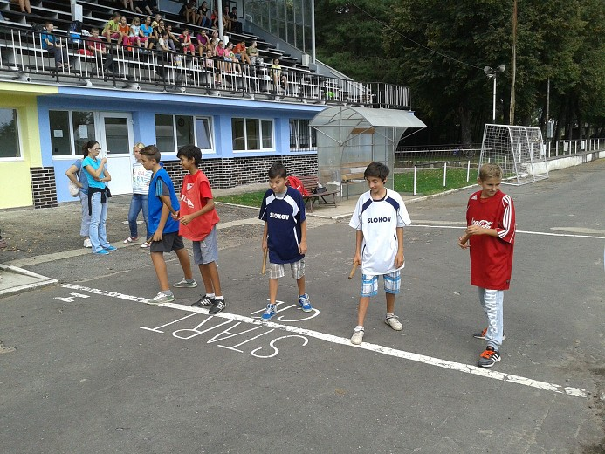

S lesníkem v lese

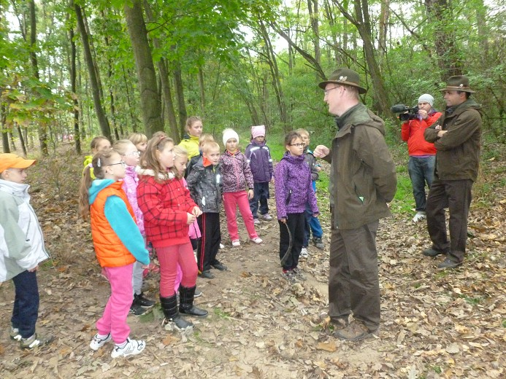

Anglie – Brighton

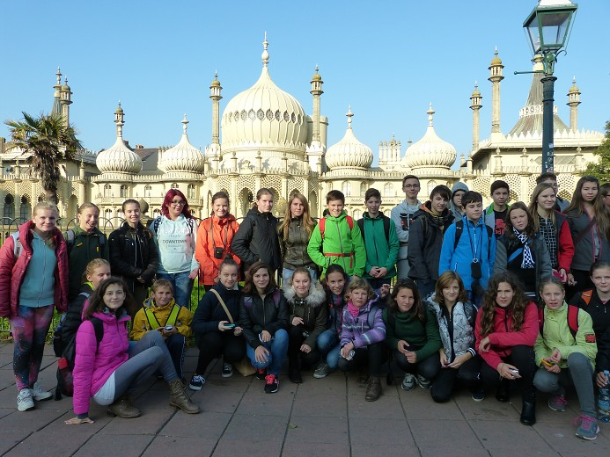

Lyžařský kurz
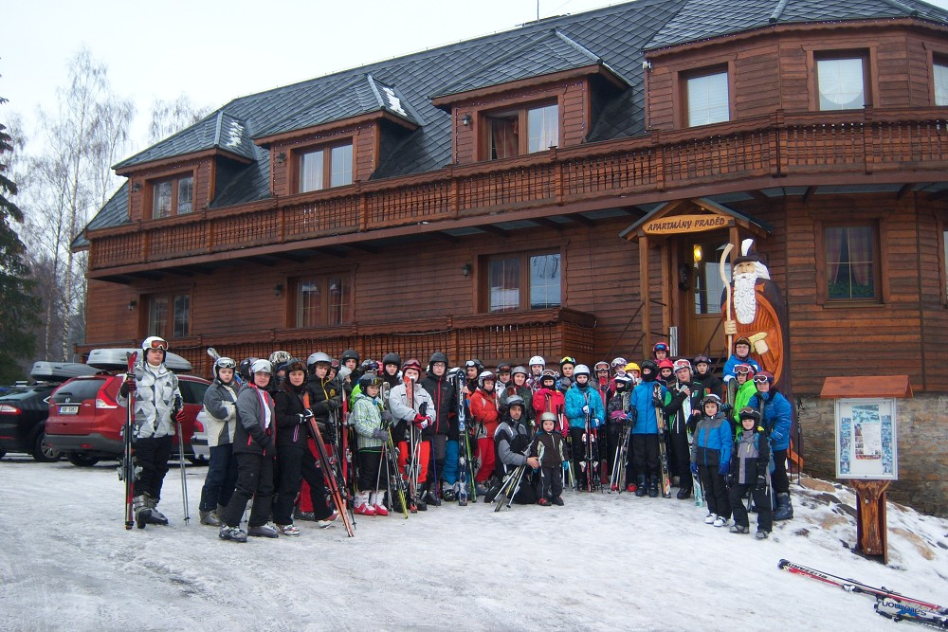

Ples školy
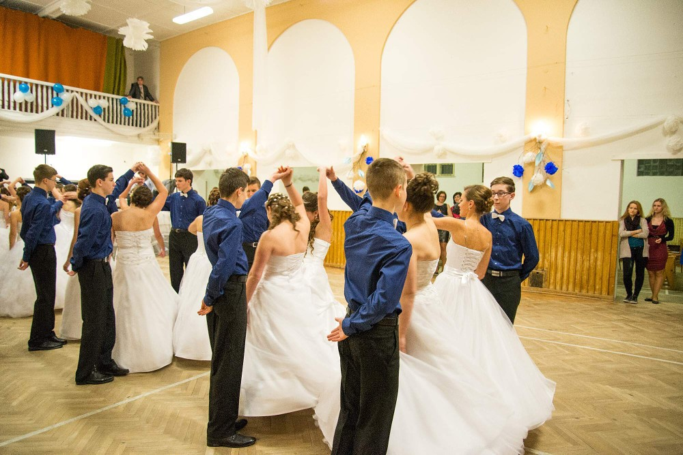

Škola v přírodě

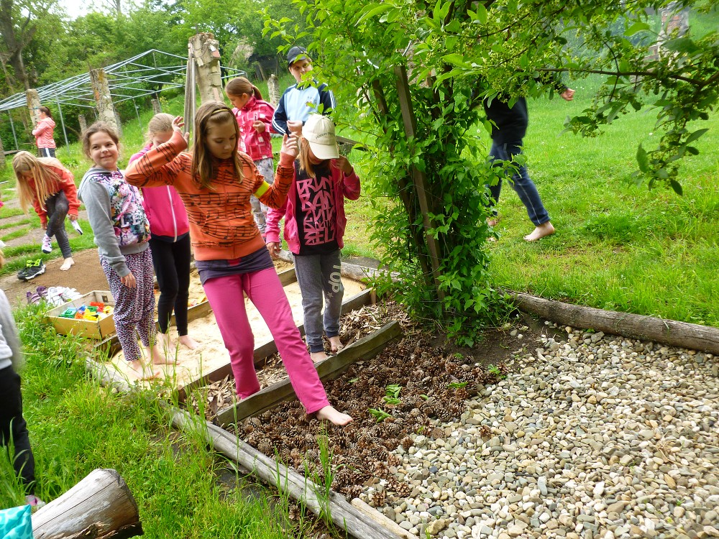

Dopravní soutěž
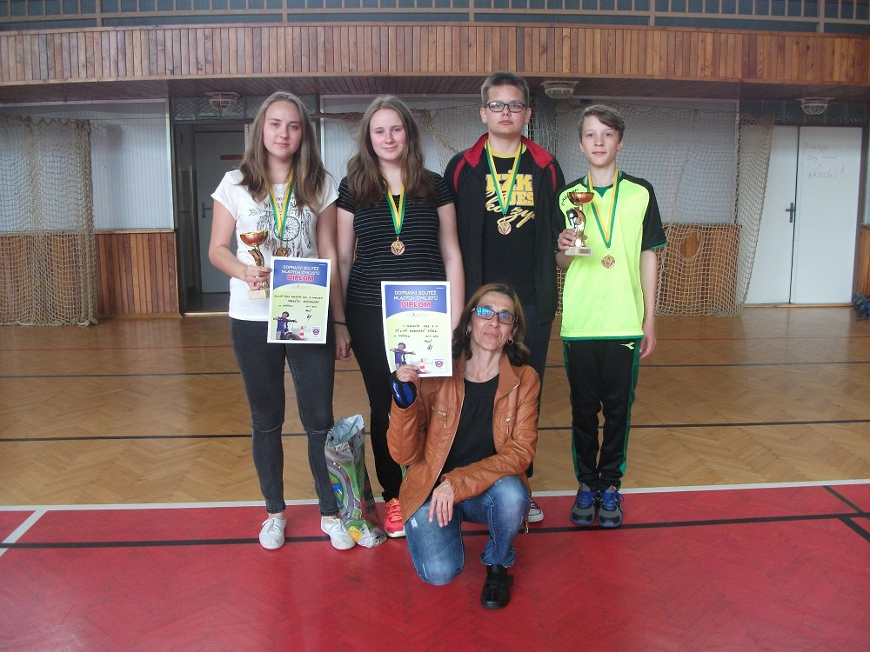

Běh Moravským Pískem

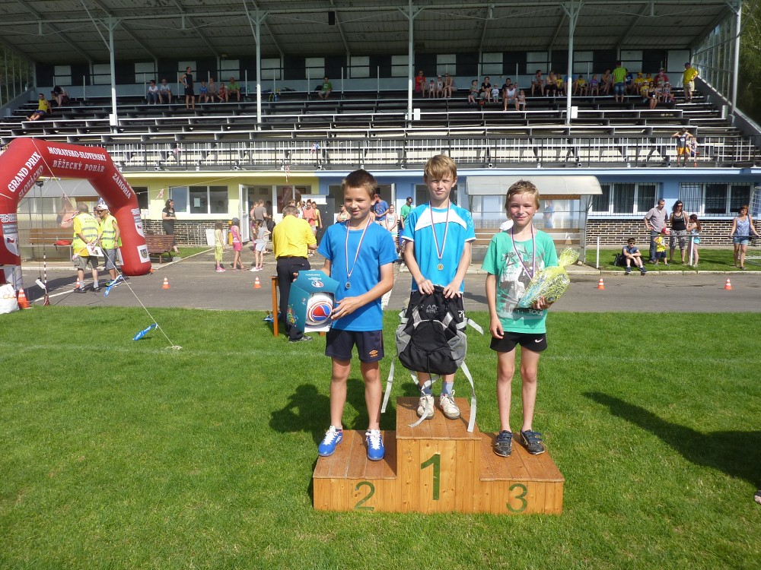
Mateřská škola

Dopravní hřiště

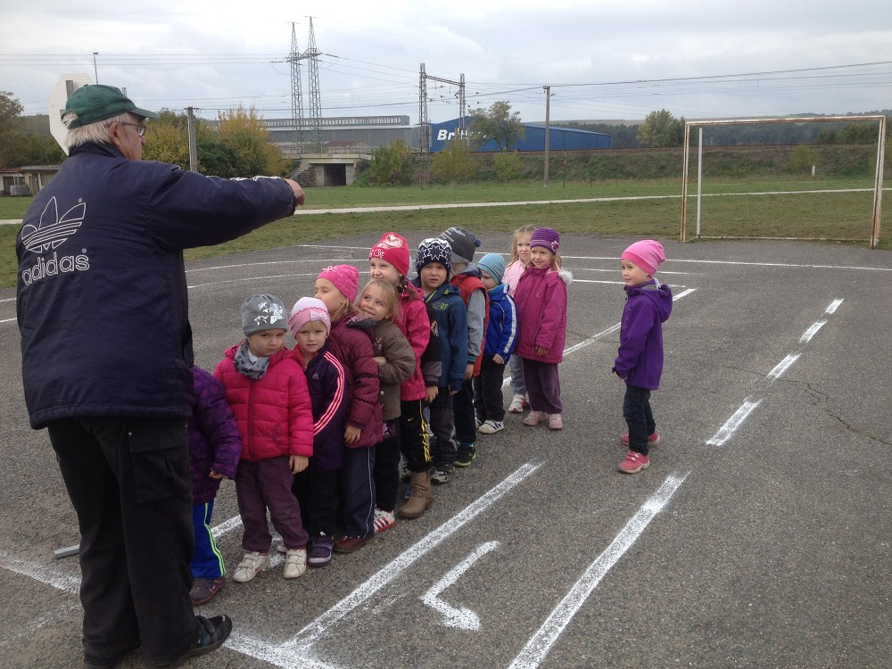

Mikuláš ve školce
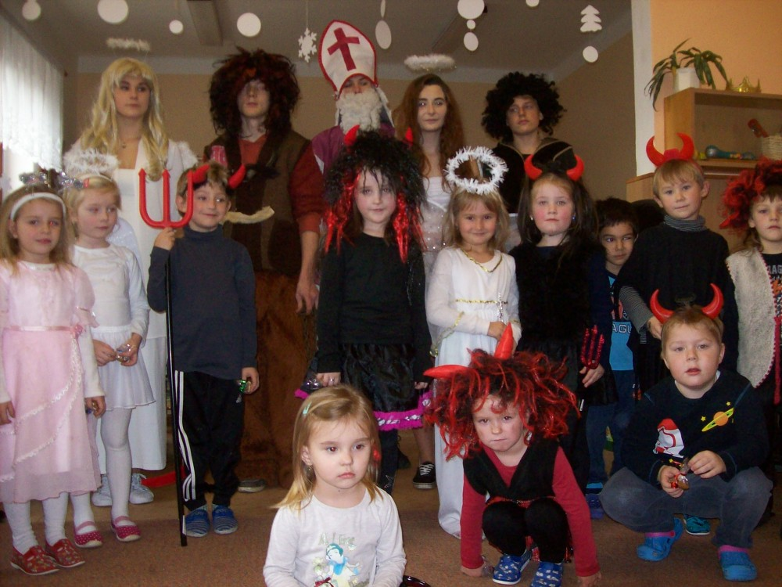

Ukázková hodina předškoláků
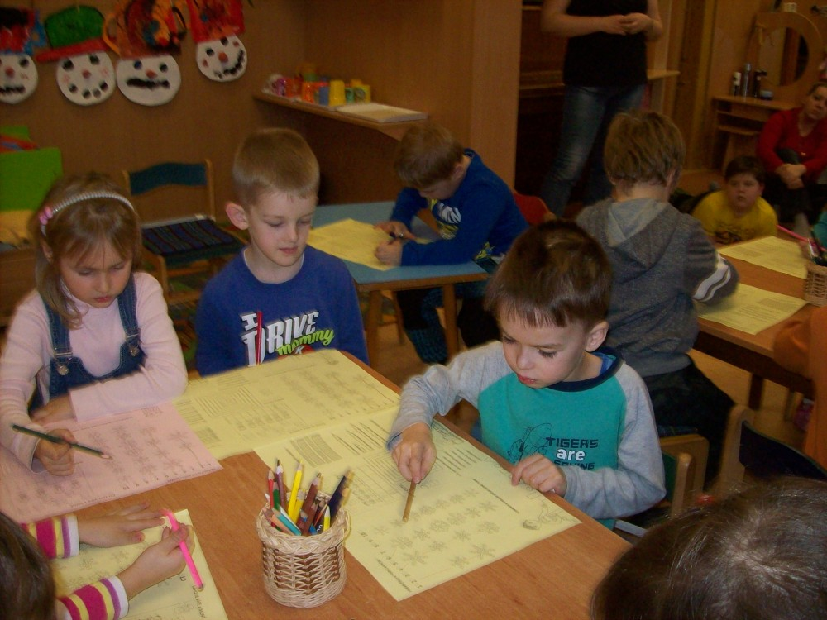

Karneval
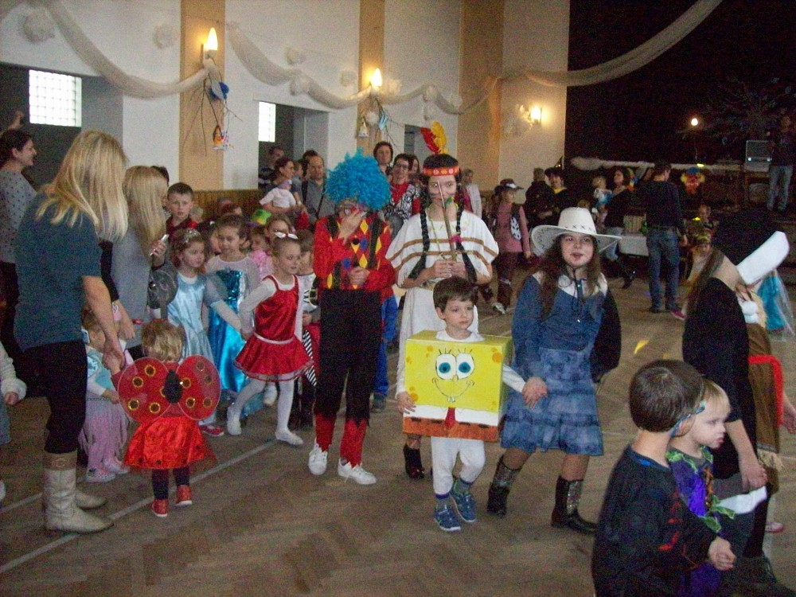

Velikonoční hledání vajíček
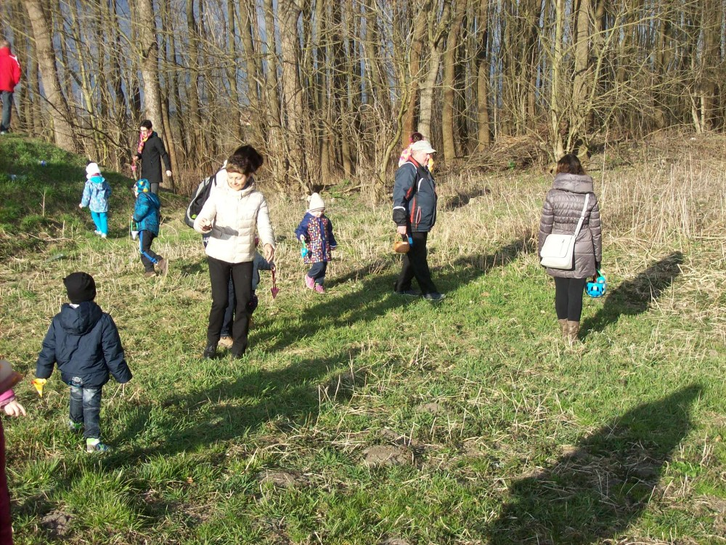

CHKO Bílé Karpaty – ekologická výchova

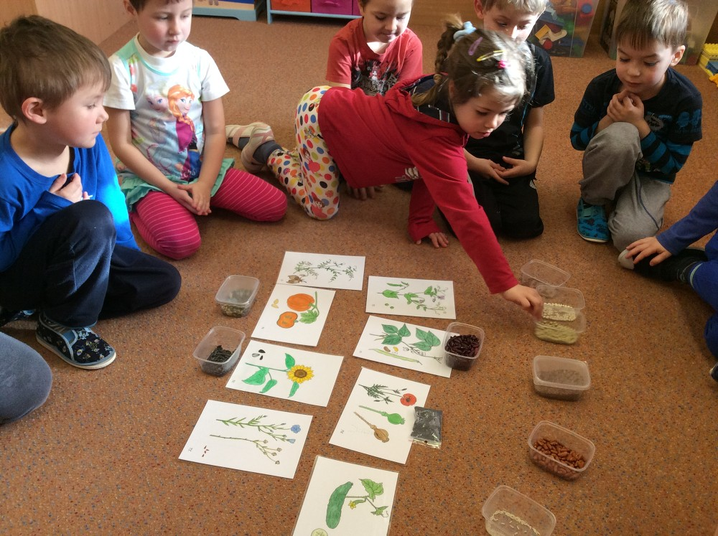

Den Země – Kovosteel Staré Město
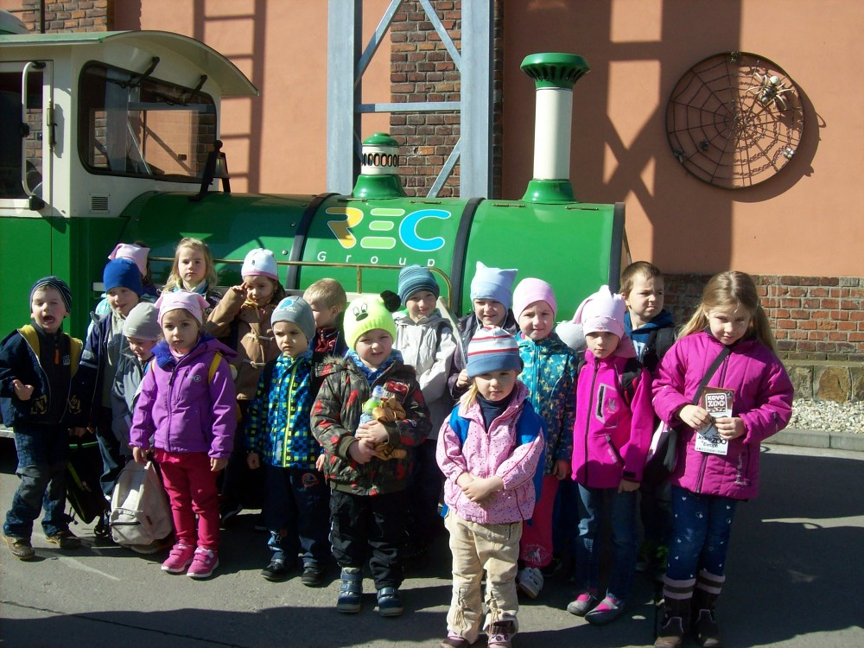

Výlet – Baťův kanál

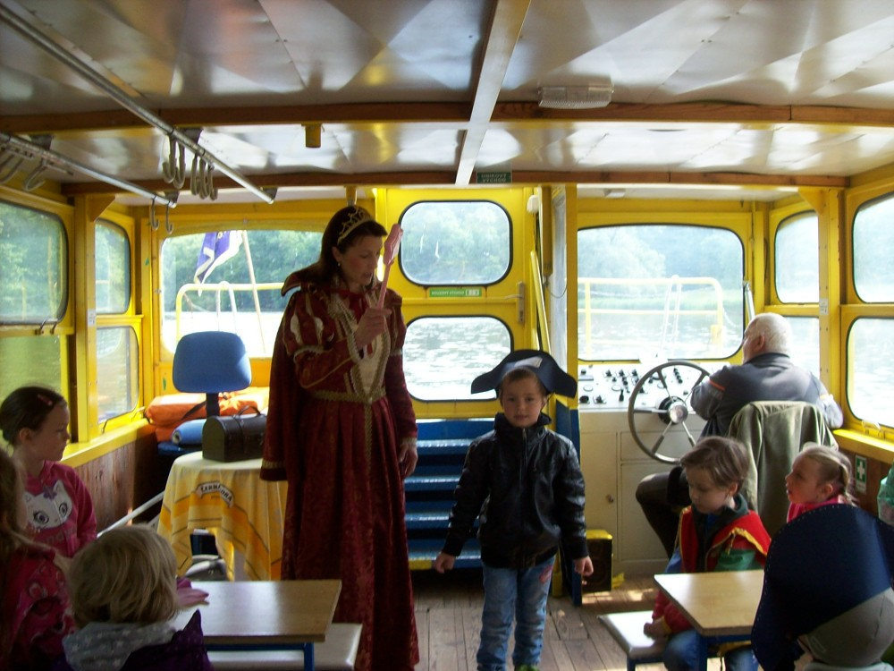

Školská rada schválila dne:

Podpis …………………………………………………………………........

